Căn cứ nội dung buổi làm việc giữa Hiệu trưởng và các đơn vị với Công ty phần mềm ASC vào ngày 19/4/2019, phòng Tuyển sinh – Đào tạo tổng hợp lại những yêu cầu hiệu chỉnh từ các đơn vị như sau:
I/ PHÒNG KHẢO THÍ VÀ ĐẢM BẢO CHẤT LƯỢNG
1. Các chức năng trong màn hình “Nhập điểm thi lại” hiện chỉ có:
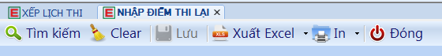
Nay đề nghị thêm các chức năng “Import điểm” và “khoá điểm” giống như phần “nhập điểm cuối kỳ”, cụ thể:
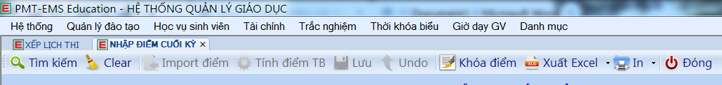
2. Hiện tại chức năng “chọn khoa cấp GV coi thi” trong màn hình “ Xếp lịch thi” được tự động phân quyền cho các khoa chủ quản môn học, nay đề nghị bỏ luôn chức năng này hoặc cấp quyền cho phòng KT&ĐBCL được quản lý phân quyền.
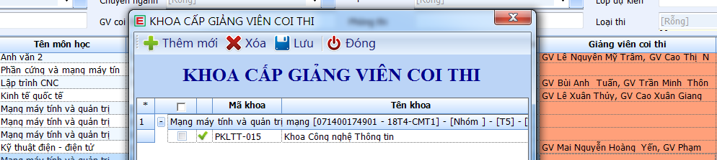
3. Hiện tại chức năng “cập nhật thứ tự GV coi thi” trong màn hình “Xếp lịch thi” khi xuất ra file exel không đúng thứ tự theo phần phân công trong phần mềm PMT-EMS, nay đề nghị chỉnh sửa lại cho đúng hoặc bỏ luôn chức năng này.
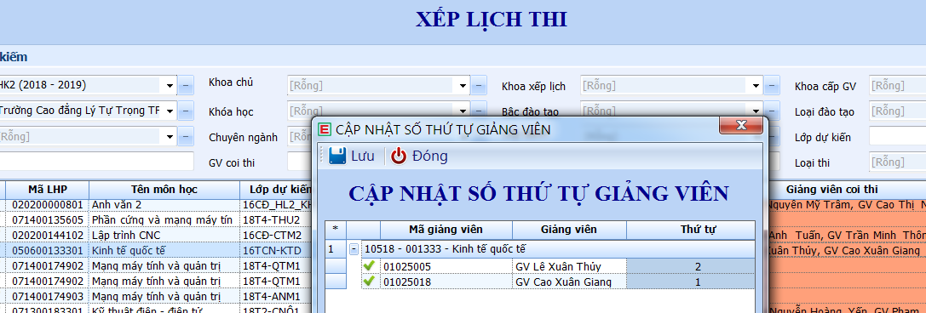
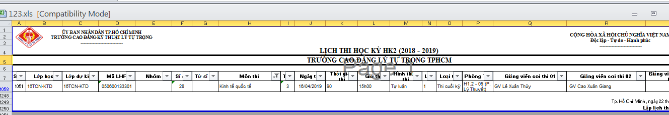

II/ PHÒNG TỔ CHỨC – HÀNH CHÁNH – TỔNG HỢP
Phòng TCHCTH, mảng quản lý hành chính xin được đề nghị bổ sung một số chức năng trên phần mềm như sau:
- Chức năng lưu trữ hồ sơ cá nhân trong đơn vị, bao gồm tất cả các loại văn bản bằng scan và lưu trữ vào phần mềm
- Chức năng truy tìm, truy suất tài liệu, hồ sơ nhân sự trên phần mềm
- Chức năng lưu trữ dự phòng trong trường hợp phần mềm có sự cố
- Chức năng Quản lý hành chính trực tuyến: Có thể biết được nhân sự hiện đang làm việc tại các Phòng, Ban. Cho thống kê hằng ngày, hằng giờ ai vắng, vắng bao nhiêu người có mặt.
- Chức năng tham gia các cuộc họp Khoa, Phòng, Ban, Nhà trường thông qua app điện thoại liên kết với phần mềm hành chính của nhà trường

Trên đây là những nội dung yêu cầu hiệu chỉnh, cải tiến, nâng cấp phần mềm, đề nghị Công ty ASC hỗ trợ.
Trân trọng./.

